Report

리눅스 프로그래밍 6장

과 목 명 : 리눅스 프로그래밍

분 반 : 101

교수님 성함 : 윤성대 교수님

학 과 : 컴퓨터공학과

학 번 : 201612656

이 름 : 이상훈

제 출 일 : 2020/10/07

Fcntl

|  |
| --- |
| #include <fcntl.h>  int fcntl(int fd, int cmd, struct flock *lock); |

시스템 호출을 이용해서 파일 및 레코드 잠금을 이용할 수 있다. Cmd에 따라 지정된 영역에 대한 잠금 검사, 잠금 설정 혹은 잠금 해제를 한다. 성공하면 0 실패하면 -1을 반환한다.

Lockf

|  |
| --- |
| #include <unistd.h>  Int lockf(int fd, int cmd, off_t len); |

이전에는 flock을 통해 구조체를 만드는 등의 번거로운 과정을 거쳤는데 하지만 다행히도 이러한 과정을 편리하게 진행할 수 있는 함수가 있다. 이 함수를 통해 조금 더 쉽게 파일의 읽기나 쓰기 잠금을 할 수 있다.

잠금 예제 프로그램 6.1

|  |
| --- |
|  |
|  |

잠금 예제 프로그램 6.2

|  |
| --- |
|  |

우선 예전 예제 4.5를 통해 학생의 정보가 들어있는 파일을 만들어줍니다.

rdlock.c

wrlock.c

쓰기 락을 걸어서 하나의 프로세스가 작성 중이면 다른 프로세스들이 접근하지 못하게 막고있습니다.

또한 교수님의 수업 내용대로 수정을 진행중일 때 해당 데이터에 lock이 걸려서 read 연산을 못하고 대기 중인 것을 확인했습니다.

또한 수정을 완료하면 read 연산도 자동으로 수정된 점수로 출력이 되었습니다.

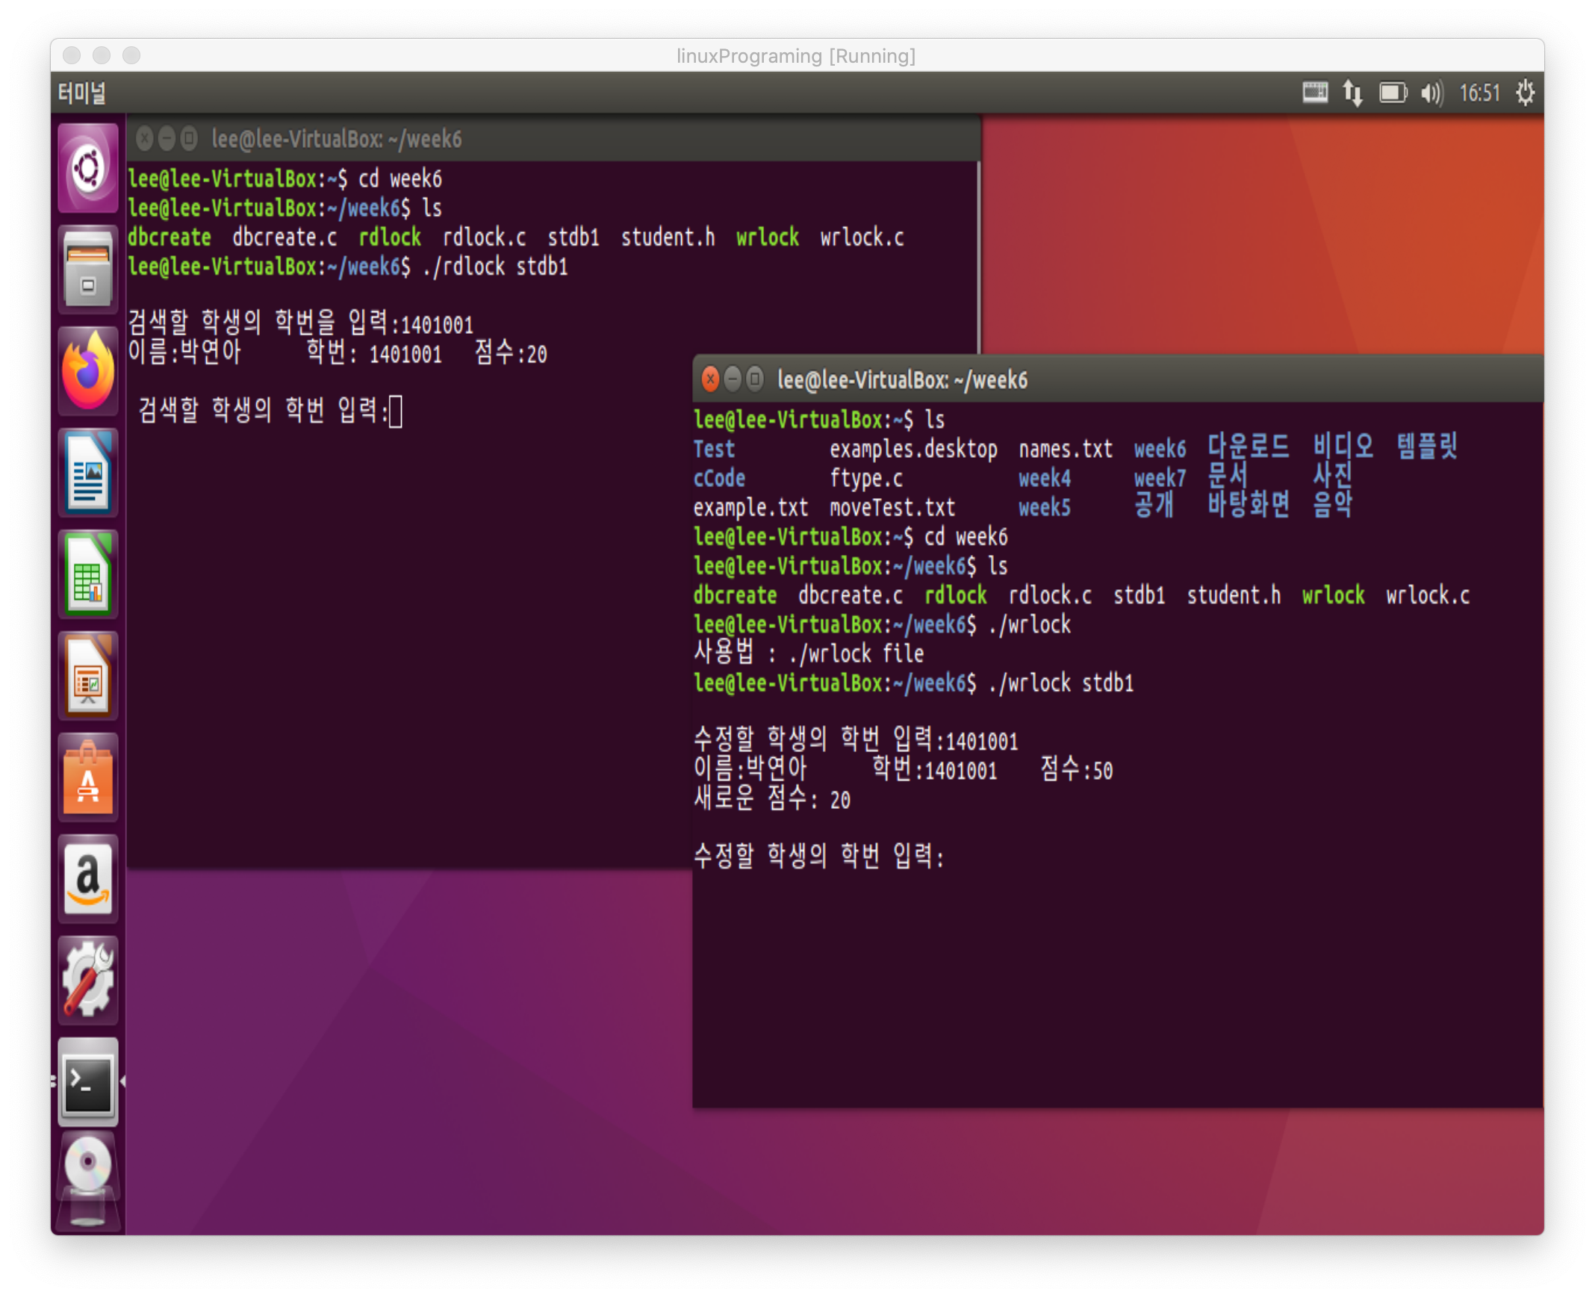

수정 중이 아닌 데이터에는 리드 연산을 진행해서 접근한 것을 확인했습니다.

